Mẫu số 11
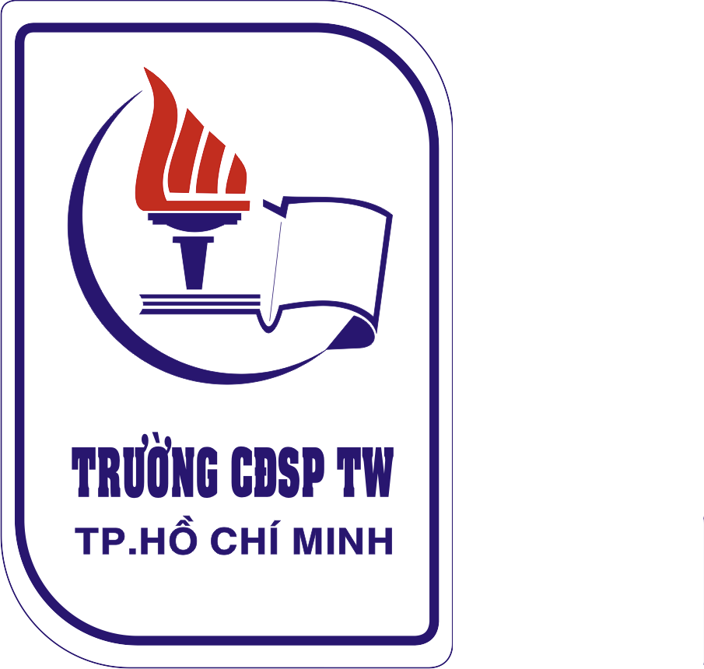 | TRƯỜNG CAO ĐẲNG SƯ PHẠM TRUNG ƯƠNG THÀNH PHỐ HỒ CHÍ MINH  Cơ sở 1: 182 Nguyễn Chí Thanh, Phường 3, Quận 10, Thành phố Hồ Chí Minh  Cơ sở 2: Liên Phường, Phường Phước Long B, Quận 9, Thành phố Hồ Chí Minh  Điện thoại: 08.38304556 Fax: 08.38353882 Web: www.cdsptw-tphcm.vn  ---------------------------------------------------
GIẤY CAM ĐOAN

Kính gửi:
- Phòng Đào tạo Trường Cao đẳng Sư phạm Trung ương TP.HCM;
- Ban chủ nhiệm Khoa
Họ và tên sinh viên: Mã số sinh viên:
Sinh ngày: / / tại
Hiện đang là sinh viên lớp: Ngành:
Hộ khẩu thường trú:
Địa chỉ liên lạc:
Điện thọai liên lạc:
Nay tôi làm đơn này xin cam đoan về việc học môn Tiếng Anh tại Trường Cao đẳng Sư phạm Trung ương TP.Hồ Chí Minh như sau:
- Tự nguyện không tham gia các khóa học Tiếng Anh do Trường tổ chức.
- Nộp chứng chỉ Tiếng Anh TOEIC 300 điểm trở lên trước khi kết thúc khóa học.
Tôi xin cam đoan thực hiện đúng những điều trên. Nếu không thực hiện đúng tôi hoàn toàn chịu trách nhiệm và chịu mọi hình thức xử lý của nhà Trường.
Xin chân thành cám ơn./.
TP.Hồ Chí Minh, ngày tháng năm 20
Xác nhận của BCN Khoa Người làm cam đoan
(ký và ghi rõ họ tên)

